Figura 1: O soldado encara a câmera/o tigre. Figura 2: O tigre devolve o olhar para o soldado/ a câmera.
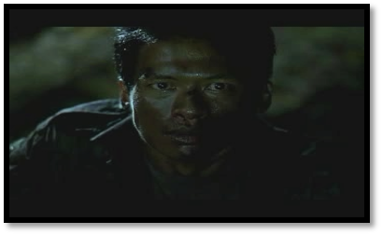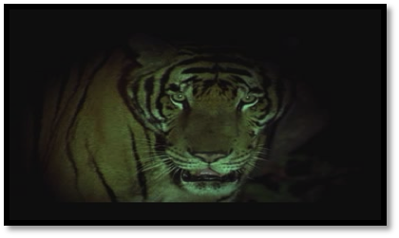
Imagens extraídas do filme Mal dos Trópicos.

